
За заслуги в развитии города Пензы



Мутихина Лариса Николаевна

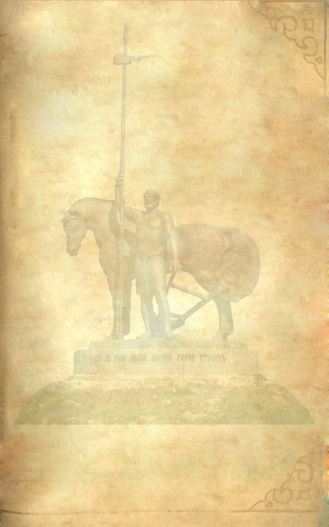
Лариса Николаевна за время работы в системе образования проявила себя как высококвалифицированный работник аппарата управления образования. Как главный специалист отдела общего образования Лариса Николаевна курировала развитие образования в Октябрьском районе города Пензы. Сосредоточив внимание на развитии структуры образовательных учреждений, Мутихина Л.Н. добивалась, чтобы она в полной мере обеспечивала выбор каждым учащимся учебного заведения, соответствующего его интересам, склонностям и способностям. Большое внимание Лариса Николаевна уделяла вопросам обновления содержания образования, внедрению новых педагогических технологий. Лариса Николаевна принимала активное участие в укреплении материально-технической базы образовательных учреждений района, тесно взаимодействуя с администрацией района. Под руководством Ларисы Николаевны школами района осуществлялась реализация программы «Дети России», муниципальная программа «Дети инвалиды», программа «Одаренные дети». Контрольно-инспекторская деятельность Ларисы Николаевны строилась на принципах демократизма, объективности, конкретности, считая, что главное не только обнаружить ошибки, но и предупредить их, участвовать в исправлении и устранении. Работая на протяжении многих в органах управления образования, Мутихина Л.Н. продолжает работать педагогом, являясь учителем математики муниципального автономного образовательного многопрофильной гимназии №13 г. Пензы. Для её уроков характерны высокий научно-теоретический и методический уровень, динамичность и насыщенность, применение наиболее эффективных педагогических технологий.

